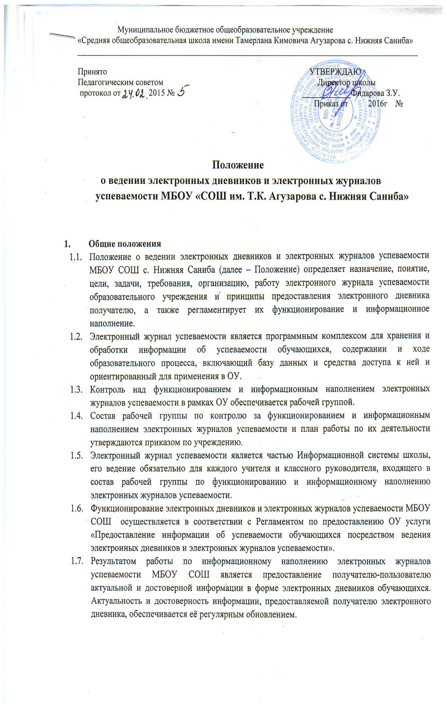

1.8.Получателями электронных дневников являются обучающиеся ОУ, родители (законные представители)обучающегося в ОУ, имеющие технические возможности выхода в Интернет.
1.9.Электронный дневник предоставляется дистанционно с использованием информационно-коммуникационных технологий.
2.1.Электронный дневник обеспечивает возможность оперативного ознакомления с ходом и содержанием образовательного процесса, а также с результатами текущего контроля посещаемости уроков, успеваемости, промежуточной аттестации обучающихся.
2.2.Электронный дневник содержит информацию, не противоречащую законодательству Российской Федерации.
2.3.Основными принципами предоставления электронного дневника являются:
- бесплатность для получателя;
- конфиденциальность предоставляемой информации;
- доступность для соответствующих групп пользователей получения информации о текущей успеваемости обучающихся в форме электронного дневника.
2.4.Конфиденциальность предоставляемой информации обеспечивается за счёт авторизированного доступ к информации в электронном дневнике, ограниченной сведениями об обучающемся, для которого получательявляется родителем (законным представителем).
2.5.Ответственность за содержание информации, представляемой в форме электронного дневника, несёт руководитель ОУ.
2.6.Информирование родителей (законных представителей) о возможности получения информации о текущей успеваемости обучающихся в форме электронного дневника производится МБОУ СОШ с.Нижняя Саниба

- Цели и задачи
  - Целью ведения электронных дневников и электронных журналов успеваемости является оперативное и объективное информирование родителей (законных представителей) о ходе и содержании образовательного процесса, а также о результатах текущего контроля посещаемости уроков, успеваемости, промежуточной аттестации обучающихся.
  - Электронный журнал успеваемости и электронный дневник используются для решения следующих задач:
    - Информационное обеспечение оказания муниципальной услуги «Предоставление информации о текущей успеваемости учащегося, ведение электронного дневника и электронного журнала успеваемости» в электронном виде.
    - Формирование единой инфраструктуры информационных ресурсов ОУ.
    - Формирование дополнительных информационно-коммуникационных компетенций участников образовательного процесса.
    - Создание условий для взаимодействия участников образовательного процесса.
    - Хранение данных об успеваемости и посещаемостиучащихся.
    - Оперативный доступ к оценкам за весь период ведения журнала по всем предметам в любоевремя.
    - Автоматизация создания периодических отчетов учителей и администрации.
    - Систематическое и своевременное информирование родителей (законных представителей)обучающихся о ходе образовательного процесса, об успеваемости и посещаемости ихдетей.
    - Обеспечение оперативного контроля за успеваемостью обучающихся и посещением ими учебных занятий со стороны родителей (законных представителей).
    - Контроль выполнения образовательных программ, утвержденных учебным планом натекущий учебный год.

- Правила и порядок работы с электронным дневником и электронным журналом успеваемости
  - Правила и порядок работы с электронным дневником:
    - Электронный дневник обучающегося представляет совокупность сведений:
    - сведения о ходе и содержании образовательного процесса, в том числе расписание занятий на текущий учебный период;
    - перечень изучаемых тем и содержание выдаваемых обучающемуся домашних заданий на уроках текущего учебного периода;
    - результаты текущего контроля успеваемости и промежуточной аттестации обучающегося, включая сведения об оценках успеваемости, сведения о содержании занятий и работ, по результатам которых получены оценки;
    - сведения о посещаемости уроков обучающимся за текущий учебный период.
    - Родители (законные представители) обучающихся получают реквизиты доступа к электронному дневнику своего ребенка у классного руководителя.
    - Родители (законные представители) обучающихсяимеют доступ только к собственным данным и используют электронный дневник для его просмотра.
  - Правила и порядок работы с электронным журналом успеваемости:
    - Администратор Школы устанавливает ПО, необходимое для работы электронногожурнала успеваемости, и обеспечивает надлежащее функционирование созданной программно-аппаратной среды.
    - Пользователи Системы, имеющие право оценивать знания учащихся, и члены рабочей группы по контролю за функционированием и информационным наполнением электронных журналов успеваемости получают реквизиты доступа к электронному журналу успеваемости у Администратора Школы.
    - Классные руководители ежедневно заполняют журнал и следят за достоверностью данных об учащихся и их родителях.
    - Учителя аккуратно и своевременно заносят данные об учебных программах и тематическом планировании, об успеваемости и посещаемости учащихся, домашних заданиях.
    - Заместитель директора по УВР осуществляет периодический контроль над ведением электронного журнала успеваемости, формирует отчеты по успеваемости, посещаемости, контрольным работам и пр.

- Права и обязанности, ответственность сторон
  - Права:
  - Пользователи имеют право доступа к электронному журналу ежедневно и круглосуточно.
  - Все пользователи имеют право на своевременные консультации по вопросам работы сэлектронным журналом успеваемости.
  - Классные руководители имеют право информировать родителей о состоянии успеваемости ипосещаемости их детей через отчеты, сформированные на основе данных электронногожурнала успеваемости.
  - В случае выполнения (невыполнения) данного Положения администрация ОУ оставляет за собой право применения мер поощрительного и дисциплинарного характера в соответствии с законодательством Российской Федерации, локальными актами ОУ.

  - Обязанности:
  - Учитель обязан:
- Систематически и своевременно выставлять оценки учащихся, а также отмечать посещаемость.
- Заполнять электронный журнал успеваемости учащихся в деньпроведения урока. Исправление отметок и выставление отметок «задним числом» запрещено.
- В случае болезни учителя предметник, замещающий коллегу, заполняет электронный журнал в установленном порядке.
- Учитель должен вводить в электронный журнал успеваемости тему, изученную на уроке, выполненные задания и тип этих заданий, домашние задания.
- В случае проведения письменных контрольных (тестовых) работ проверка работ учителем ивыставление отметок в электронный журнал успеваемости осуществляется в сроки, предусмотренные нормами проверки письменных работ.
- Еженедельно устранять замечания в электронном журнале успеваемости, отмеченные в "Анализе работы с классными журналами" Администратором Школы, и ежемесячно - заместителем директора по УВР.

  - Администратор Школы обязан:
- Устанавливать и обновлять ПО, необходимое для работы электронногожурнала успеваемости, обеспечивать надлежащее функционирование созданной программно-аппаратной среды.
- Еженедельно проводить анализ ведения электронных журналов успеваемости и размещать результаты надоске информации для учителей.
- Ежемесячно проводить анализ ведения электронныхжурналов успеваемости и передавать его для дальнейшей обработки заместителю директора по УВР.

  - Заместитель директора по УВР обязан:
- Осуществлять периодический контроль за ведением электронного журнала успеваемости, формировать отчеты по успеваемости, посещаемости, контрольным работам и пр.
- По окончании четвертей при необходимости и по согласованию с Администратором Школы переноситьданные электронных журналов успеваемости учащихся на бумажный носитель (с двух сторон листа), отображаясписки класса, отметки, посещаемость, пройденные темы и задание на дом, отметки зачетверть.
- Проверять копии электронных журналов успеваемости на бумажном носителе и заверятьих подписью, расшифровкойподписи и датой, передавать их секретарю для архивации.
- Ежемесячно составлять отчеты по работе учителей с электронными журналами успеваемости учащихся на основе анализа ведения электронных журналов, предоставленного системным администратором за прошедший месяц.

  - Классный руководитель обязан:
- Ежедневно заполнять электронный журнал успеваемости.
- Отражать в электронном журнале успеваемости на странице «Посещаемость» в случае отсутствия ученика на уроке.
- Информировать родителей о состоянии успеваемости и посещаемости их детей черезотчеты, сформированные на основе данных электронного журнала успеваемости.
- Предоставлять по окончаниичетверти заместителю директора по УВР отчеты об успеваемости и посещаемости учащихся класса на бумажныхносителях.
- Предоставить родителям(законным представителям) учащихся реквизиты доступа к электронному дневнику их ребенка.

  - Руководитель ОУ обязан:
- Организовать постоянно действующий пункт для обучения работе с электронным журналом учителей, классных руководителей и родителей в соответствии с графиком, по мере необходимости.

  - Ответственность:
- Учитель несет ответственность за ежедневное и достоверное заполнение электронных журналов успеваемости.
- Учитель несет ответственность за своевременное и в полном объеме прохождение календарно-тематического планирования.
- Учитель несет ответственность за сохранность своих реквизитов доступа, исключающуюподключение посторонних.
- Администратор Школынесет ответственность за техническое функционирование электронного журнала успеваемости и смежныхсистем, а так же резервное копирование данных и их восстановление в достоверномсостоянии в случае необходимости.
- Классный руководитель несет ответственность за достоверность списков класса и информацию об учащихся и ихродителях.
- Каждый пользователь электронного журнала успеваемости несет ответственность за сохранность своих реквизитов доступа, исключающуюподключение посторонних.
- Каждый пользователь электронного журнала успеваемости несет ответственность за предоставление доступа учащихся к работе с электронным журналом(толькопросмотр).

- Отчетные периоды
  - Один раз внеделюпроводится анализ ведения электронныхжурналов успеваемости.
  - Отчеты по успеваемости и посещаемости создаются в конце каждой четверти и года.

- ЗАПРЕЩЕНО
Категорически запрещается допускать учащихся к работе с электронным журналом.

